**UNIVERZITET SINGIDUNUM**

**Fakultet za informatiku i računarstvo**

**APLIKACIJA ZA HOTEL**

̶ Projekat iz Praktikum - Internet i veb tehnologije ̶

**Profesor: Kandidat:**

prof. dr  *Vladislav Miškovic Una Svetlana Tuba*

**Asistent:** *2017/204277*

Milan Tair

**Beograd, *2020*.**

Sadržaj

1 Projekt korisničkog interfejsa - 1 -

2 Backend - 5 -

# 

# Projekt korisničkog interfejsa

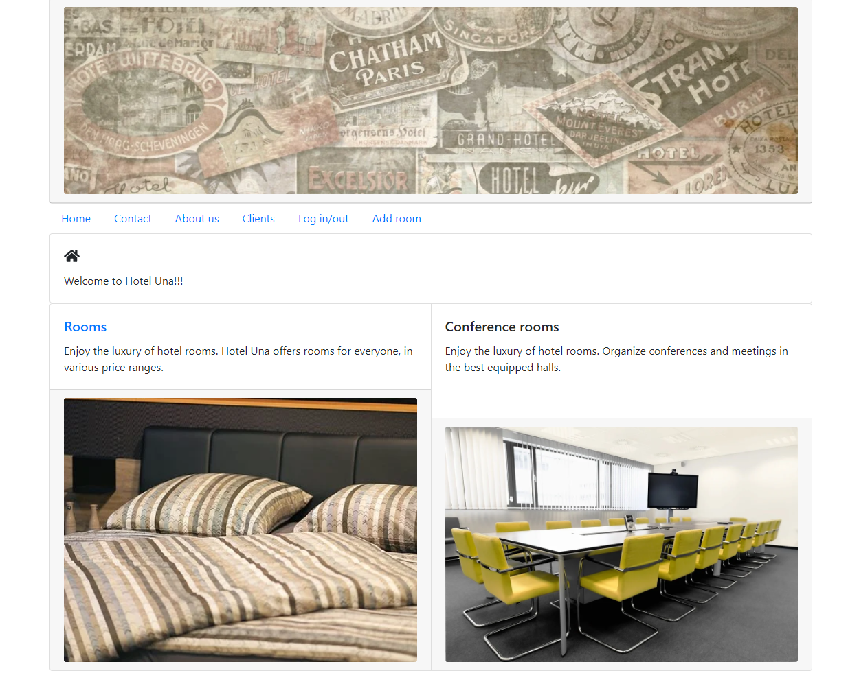Front end aplikacije je organizovan na sledeći način. Glavni meni koji je vidljiv na svim stranicama sadrži linkove početnoj strani (Home), kontakt stranici, o nama, log in/out stranici kojima mogu svi da pristupe. Pored ovih linkova postoje linkovi ka spisku klijenta i formi za dodavanje sobe kojima samo ulogovani korisnici mogu da pristupe. Na početnoj strani se nalaze linkovi ka spisku soba i konferencijskih sala (nije implementirano). Spisku soba mogu da pristupe samo ulogovani korisnici.

Slika 2. Početna stranica

Predviđeno je da stranice kontakt i o nama (About us) sadrže samo tekst, odnosno nema interakciju sa backend.

Log in/out stranica sadrži polja za unos korisničkog imena i lozinke, dugme log in i dugme log out. Dugme log out briše sačuvan token ukoliko postoji. Prilikom logovanja, ispisuju se poruke ukoliko je uneto nepostojeće korisničko ime ili pogrešna lozinka. U slučaju uspešnog logovanja, korisnik je preusmeren na početnu stranicu.

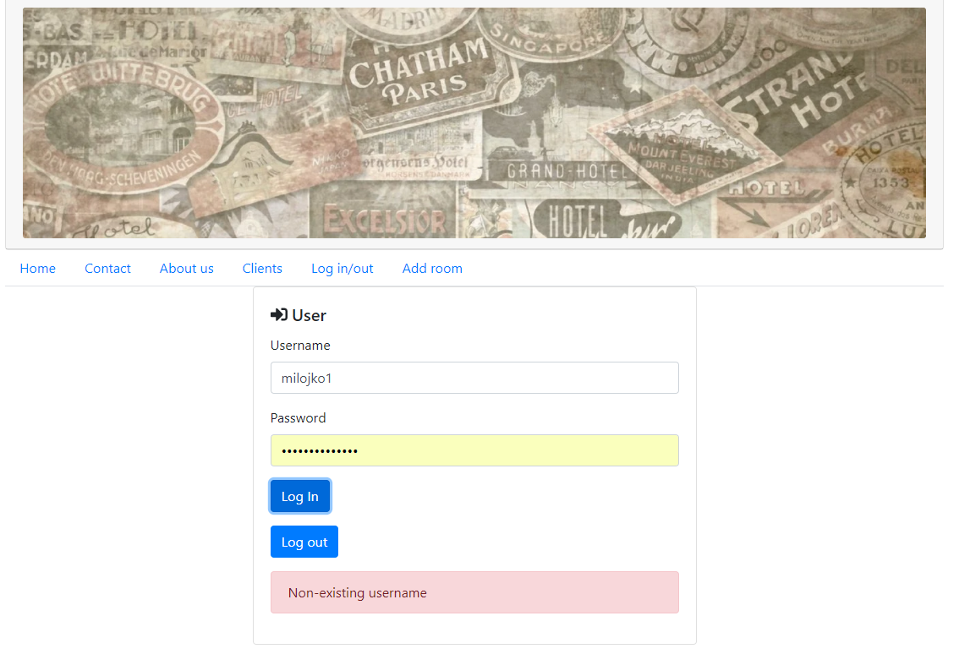

Slika 3. Log in/out stranica

Stranica Clients prikazuje spisak klijenata iz baze podataka. Na ovoj stranici je moguće stilizovati prikaz lepše. U planu je bilo dodavanje opcija za dodavanje klijenta i uređivanje postojećih. Ove opcije nisu implementirane.

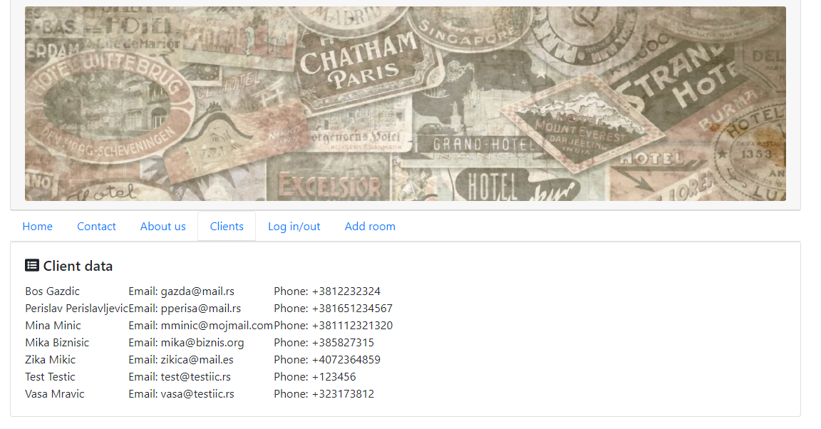

Slika 4. Stranica Clients

Slično stranici Clients, stranica Rooms izlistava spisak svih soba koje postoje u bazi podataka. Prilikom ispisa podataka, podaci nisu spojeni sa podacima iz tabele Rentable, odnosno ne prikazuje se da li soba poseduje wifi što bi trebalo uključiti.

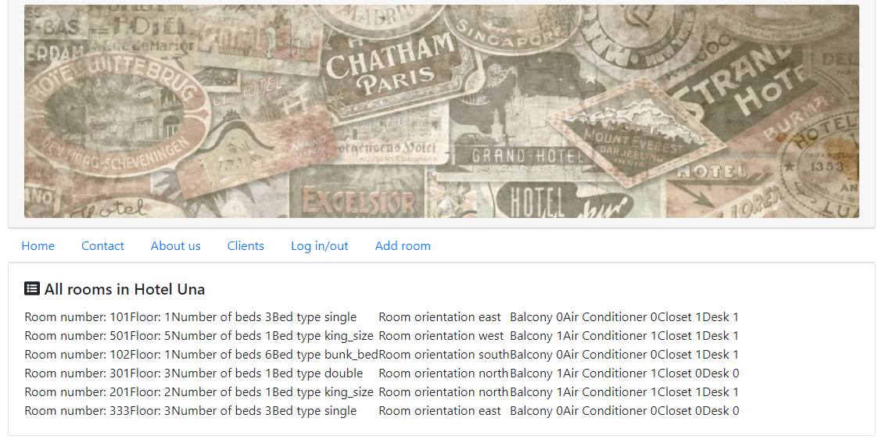

Slika 5. Stranica Rooms

Poslednja implementirana stranica je Add room koja služi za dodavanje soba u bazu podataka. U datoj formi se unose podaci koji se nalaze u tabeli Rentable i podaci za tabelu Room. Prilikom kreiranja nove sobe, prvo se dodaje red u tabeli Rentable zatim se id koji je tom prilikom kreiran ubacuje u tabelu Room zajedno sa ostalim podacima unetim u formi.

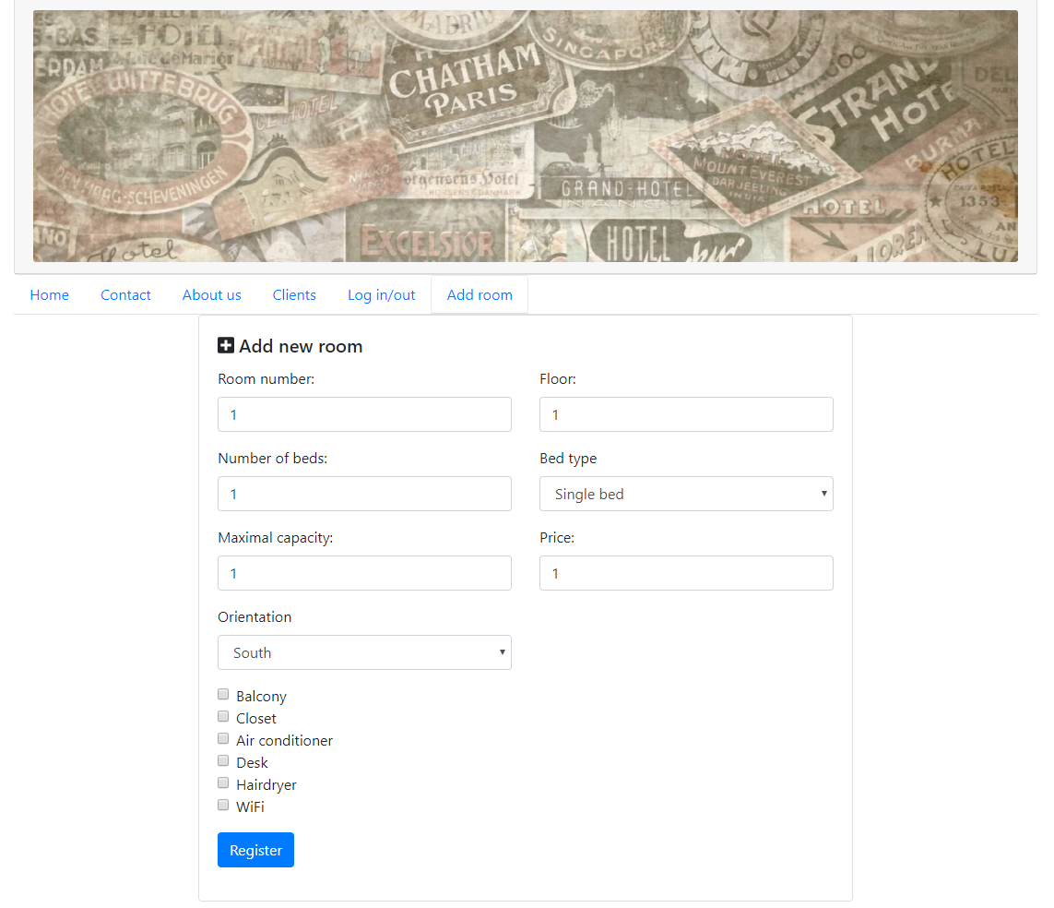

Slika 6. Stranica za dodavanje nove sobe

Unutar forme za unos podataka iskorišćen je rad sa tekstualnim, numeričkim poljima kao i sa checkbox.

Na osnovu ove stranice se može napraviti stranica za dodavanje nove konferencijske sale. Jedina izmena bi bila u podacim koji su traženi.

Stranice koje bi služile za dodavanje novih klijenata ili korisnika bi se takođe mogu napraviti na osnovu ove stranice. Razlika je što ne bi bilo potrebno upisivati podatke u dve tabele i spajanje odgovarajućih redova. U slučaju dodavanja korisnika, potrebno je lozinku šifrovati kao što je to rađeno prilikom logovanja.

U trenutnoj verziji ne postoji način da se prikažu ili naprave rezervacije. Takođe je potrebno omogućiti prikaz slobodnih/zauzetih soba u određenom periodu. Za ovo je potrebno iskoristiti filtere što trenutno nije uključeno. U beckend postoji podrška za ove operacije.